Уважаемые москвичи!
С июня 2016 года в связи с реорганизацией ОАО «Банк Москвы» в Едином платежном документе изменится информация о финансовом операторе платежей за жилищно-коммунальные услуги.
С 10 мая функции финансового оператора системы ЕИРЦ будут переданы от ОАО «Банк Москвы» в Банк ВТБ.
В Едином платежном документе в строке «Счет по сбору платежей за ЖКУ и прочие услуги района (название района) будут указаны следующие реквизиты:
наименование – филиал «Центральный» Банка ВТБ (ПАО);
номер корреспондентского счета – 30101810145250000411;
номер банковского идентификационного кода (БИК) – 044525411;
идентификационный номер налогоплательщика (ИНН) – 7702070139.
Обращаем ваше внимание, что Единые платежные документы с новыми реквизитами являются подлинными и подлежат своевременной оплате.
Единый платежный документ с новой информацией (выделена)
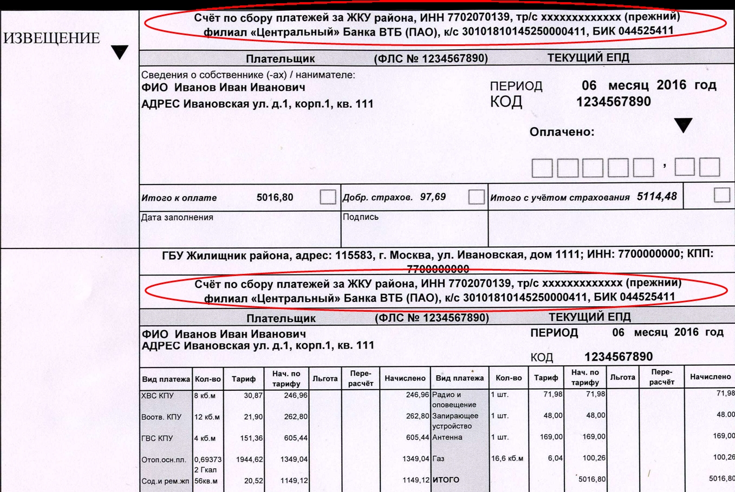
Обращаем ваше внимание, что в Едином платежном документе изменится информация о получателе денежных средств и его реквизитах.
С 10.05.2016 функции финансового оператора системы ЕИРЦ будут переданы от ОАО «Банк Москвы» в Банк ВТБ.
Таким образом, к ВТБ перейдут права и обязанности, в частности, по многосторонним договорам об организации расчетов и об информационном взаимодействии в системе ЕИРЦ (далее – Договоры системы ЕИРЦ), их исполнение будет осуществляться ВТБ.
ОАО «Банк Москвы» информирует о новых реквизитах, которые будут использованы в системе ЕИРЦ:
наименование – филиал «Центральный» Банка ВТБ (ПАО);
номер корреспондентского счета – 30101810145250000411;
номер банковского идентификационного кода (БИК) – 044525411;
идентификационный номер налогоплательщика (ИНН) – 7702070139.
Изменение реквизитов не потребует изменения текущей нумерации счетов по сбору платежей за жилищно-коммунальные услуги.
Таким образом, с июня 2016 г. в Едином платежном документе будут изменены в строке «Счет по сбору платежей за ЖКУ и прочие услуги района (название района):
наименование банка - филиал «Центральный» Банка ВТБ (ПАО) - вместо ОАО «Банк Москвы», ИНН, к/счет, БИК».

